Presseinformation

Neue Hochtemperatur-Quotienten-Pyrometer
Größerer Temperaturbereich, zusätzliche Anwendungsfelder

Fluke Process Instruments hat seiner Endurance-Baureihe vier neue Einfarb- und Zweifarb-(Quotienten-)Pyrometer hinzugefügt. Die Serie deckt nun Messtemperaturen von 50 °C bis 3.200 °C ab. Der Hersteller hat die maximale optische Auflösung von 150:1 auf 300:1 erhöht und ermöglicht dadurch Messungen an noch kleineren Objekten aus der Distanz. Ein neues Niedrigtemperatur-Quotientenpyrometer für schwierige Applikationen misst Temperaturen schon ab 250 °C. Die Sensoren verfügen über galvanisch isolierte I/Os und ein IP65-Edelstahlgehäuse.

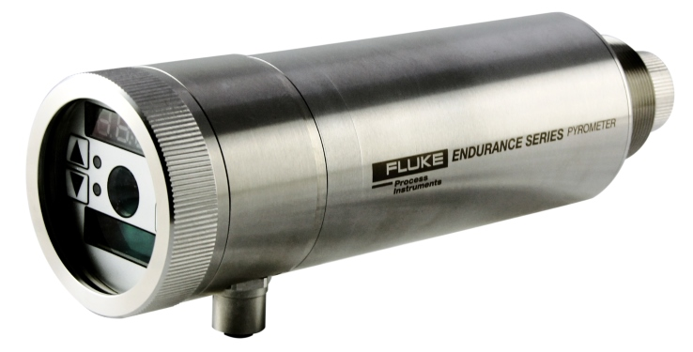
Bild: Neue hochpräzise Quotientenpyrometer ermöglichen eine kontinuierliche visuelle Prozessüberwachung in schwierigsten industriellen Umgebungen

Sie arbeiten zuverlässig bei Umgebungstemperaturen bis 65 °C bzw. bis zu 315 °C, wenn ein Kühlgehäuse verwendet wird. Zu den Anwendungsbereichen zählen Metallproduktion und -verarbeitung, Kohlenstoffverarbeitung, Siliziumproduktion und jetzt zusätzlich auch Gießereien und Schweißereien sowie die Herstellung von Gummi und Dickschichtfolie. Die Endurance-Baureihe bietet ein vielseitiges Sortiment an Modellen mit großen Temperaturbereichen und verschiedenen Wellenlängen für genaue Prozessdaten. Sie helfen, Ausschussquoten zu reduzieren, die Produktqualität und -gleichmäßigkeit zu verbessern, den Ertrag zu maximieren und Energiekosten zu minimieren. Die Sensoren arbeiten mit Power over Ethernet oder Gleichstrom und bieten Ethernet-, ProfiNet- und RS-485-Schnittstellen. Ein hinterleuchtetes Bedienfeld mit taktiler Rückmeldung ermöglicht eine einfache, intuitive Bedienung. Die PC-basierte Endurance-Software vereinfacht die Konfiguration und Einrichtung. Ein integrierter Webserver ermöglicht die Datenarchivierung, Rückverfolgung, Problembehandlung und Fernüberwachung. Es gibt verschiedene Objektiv-, Visier- und Fokusoptionen, zum Beispiel eine integrierte Videokamera zur Sichtung über Ethernet. Das Objektiv wird automatisch auf Verschmutzung überprüft. Auf Routinekontrollen in einem festen Turnus kann daher verzichtet werden. Für alle Endurance-Pyrometer gewährt der Hersteller eine in dieser Produktkategorie einzigartige Garantie von vier Jahren.

Bilder: | endurance_ii | Zeichen: | 2.002
Dateiname: | 201701016_pm_endurance_neue_modelle_de | Datum: | 10.01.2017
Über Fluke Process Instruments
Fluke Process Instruments entwickelt, fertigt und vertreibt ein umfassendes Programm an Infrarot-Messsystemen und Temperaturüberwachungslösungen für industrielle Anwendungen, Instandhaltung und Qualitätskontrolle. Die Produkte, die weltweit unter den Marken Raytek, Ircon und Datapaq vertrieben werden, stehen für über 125 Jahre Technologieführerschaft im Bereich der Temperaturmessung.
Über Fluke
Die 1948 gegründete Aktiengesellschaft Fluke mit Sitz in Everett (Washington), USA, ist der internationale Marktführer im Bereich kompakter elektronischer Test- und Messgeräte. Anwender sind technisches Fachpersonal, Ingenieure, Elektriker und Messtechniker, die industrielle, elektrische und elektronische Anlagen und Kalibrierprozesse einrichten, testen und bedienen.

Kontakt:  Fluke Process Instruments GmbH  Stephan Wilke  Blankenburger Straße 135  13127 Berlin  Tel.: 0 30 / 47 80 08 - 0  Fax: 0 30 / 4 71 02 51  E-Mail: stephan.wilke@fluke.com  Internet: www.flukeprocessinstruments.com |  | gii die Presse-Agentur GmbH  Immanuelkirchstraße 12  10405 Berlin  Tel.: 0 30 / 53 89 65 -0  Fax: 0 30 / 53 89 65 -29  E-Mail: info@gii.de  Internet: www.gii.de

